CONSILIUL SUPREM PENTRU ŞTIINŢĂ ŞI DEZVOLTARE TEHNOLOGICĂ AL ACADEMIEI  DE ŞTIINŢE A MOLDOVEI |  | 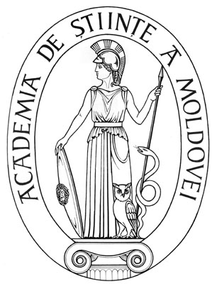 | SUPREME COUNCIL ON SCIENCE  AND TECHNOLOGICAL DEVELOPMENT OF THE ACADEMY OF SCIENCES OF MOLDOVA
 | HOTĂRÂRE
„ 28 ” martie 2016 |  |  |  | Nr. 102
 | mun. Chişinău

Cu privire la conferirea Diplomei Guvernului
dlui dr. hab. în medicină Constantin Iavorschi

Consiliul Suprem pentru Ştiinţă şi Dezvoltare Tehnologică al Academiei de Științe a Moldovei HOTĂRĂŞTE:

Se recomandă pentru conferirea Diplomei Guvernului domnul Constantin Iavorschi, doctor habilitat în medicină, director adjunct pentru știință al Institutului de Ftiziopneumologie ”Chiril Draganiuc”, pentru merite deosebite, rezultate remarcabile în știință și cu prilejul aniversării a 65-a din ziua nașterii.

Preşedinte,
academician Gheorghe DUCA

Secretar ştiinţific general,
doctor habilitat Aurelia HANGANU

